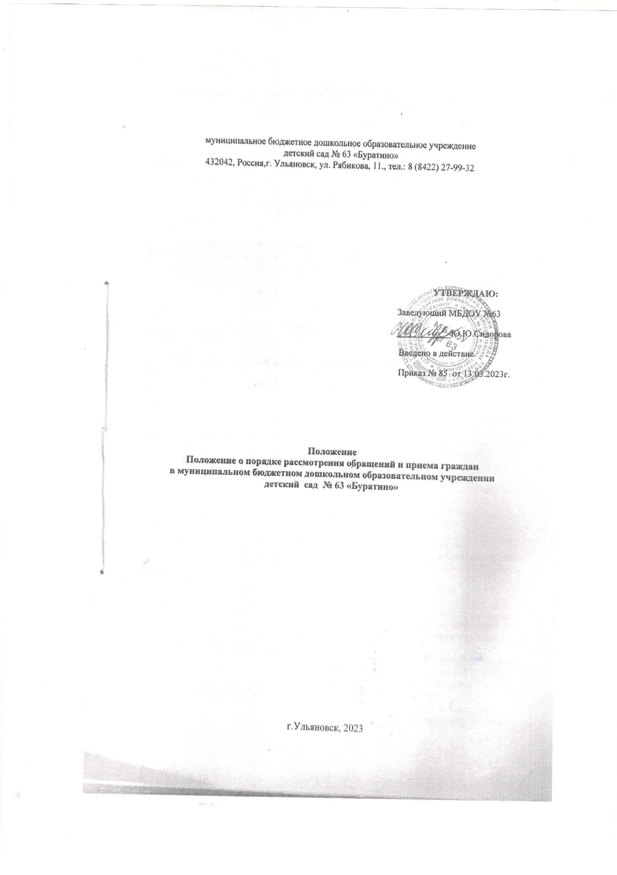

**1. ОБЩИЕ ПОЛОЖЕНИЯ**

1.1. Настоящее Положение о порядке рассмотрения обращений и приема граждан в

муниципальном бюджетном дошкольном образовательном учреждении детский сад № 63 «Буратино» (далее — Положение) в соответствии с Федеральным Законом от 02.05.2006 № 59 — ФЗ «О порядке рассмотрения обращения граждан РФ» устанавливает основные требования к порядку рассмотрения обращений и приема граждан (далее — обращения) и правила ведения делопроизводства по обращениям в муниципальном бюджетном дошкольном образовательном учреждении детский сад № 63 «Буратино» (далее — ДОУ).

1.2. Установленный настоящим Положением порядок распространяется на все

индивидуальные и коллективные обращения граждан, полученные в письменной или устной форме, в том числе на личном приеме, по почте, факсимильной связи, телеграфу и иным информационным системам общего пользования, за исключением обращений, которые подлежат рассмотрению в порядке, установленном федеральными конституционными законами и иными федеральными законами.

1.3. Установленный настоящим Положением порядок не распространяется на письма,

исполненные на официальных бланках организаций, учреждений, предприятий,

подписанные их руководителями или уполномоченными на то лицами, которые

рассматриваются в порядке, установленном для общей корреспонденции.

1.4. Рассмотрение обращений производится руководителем ДОУ или лицом его

заменяющим.

1.5. Работники ДОУ, работающие с обращениями, несут ответственность за своевременность и полноту ответов заявителям по обращениям, находящимся у них на

рассмотрении. Сведения, содержащиеся в обращениях, могут использоваться только в

служебных целях и в соответствии с полномочиями лица, работающего с обращениями.

1.6. При уходе в отпуск исполнитель обязан передать все имеющиеся у него на

исполнении письменные обращения временно замещающему его работнику. При переводе

на другую работу или освобождении от занимаемой должности исполнитель обязан сдать все числящиеся за ним обращения работнику, ответственному за делопроизводство.

1.7. При рассмотрении обращения не допускается разглашение сведений,

содержащихся в обращении, а также сведений, касающихся частной жизни гражданина, без его согласия. Не является разглашением сведений, содержащихся в обращении, направление письменного обращения в государственный орган, орган местного самоуправления или должностному лицу, в компетенцию которых входит решение поставленных в обращении вопросов.

1.8. Администрация ДОУ систематически анализирует и обобщает обращения

граждан, содержащиеся в них критические замечания, с целью своевременного выявления и устранения причин, порождающих нарушение прав и охраняемых законом интересов

граждан.

1.9. В настоящем Положении используются следующие основные термины :

**обращение гражданина (далее — обращение)** — направленные должностному лицу

письменные предложения, заявление или жалоба, а также устное обращение гражданина;

**предложение** — рекомендация гражданина по совершенствованию локальных актов

школы, деятельности ДОУ, развитию общественных отношений, улучшению условий

образовательного процесса;

**заявление**  — просьба гражданина о содействии в реализации его конституционных прав и свобод или конституционных прав и свобод других лиц, либо сообщение о нарушении законов и иных нормативных правовых актов, недостатках в работе ДОУ и должностных лиц, либо критика деятельности указанных органов и должностных лиц;

**жалоба**  — просьба гражданина о восстановлении или защите его нарушенных прав, свобод или законных интересов либо прав, свобод или законных интересов других лиц;

5) должностное лицо — лицо, постоянно, временно или по специальному

полномочию осуществляющее функции председателя власти либо выполняющее

организационно — распорядительные, административно — хозяйственные функции ДОУ.

**2. ПРАВО ГРАЖДАН НА ОБРАЩЕНИЕ**

2.1. Граждане имеют право обращаться лично, в установленной форме, направлять

индивидуальные и коллективные письменные обращения в администрацию ДОУ либо

должностными лицами, а также направлять свои обращения в форме электронного

документа.

2.2. Граждане реализуют право на обращение свободно и добровольно, не нарушая

прав и свободы других лиц.

2.3. Форма обращения гражданами выбирается самостоятельно.

2.4. Рассмотрение обращений граждан осуществляется бесплатно.

2.5. При рассмотрении обращения в администрацию ДОУ гражданин имеет право:

2.5.1. Представлять дополнительные документы и материалы, либо обращаться с

просьбой об их истребовании.

2.5.2. Знакомиться с документами и материалами, касающимися рассмотрения

обращения, если это не затрагивает права, свободы и законные интересы других лиц, если в указанных документах и материалах не содержатся сведения, составляющие

государственную или иную охраняемую федеральным законом тайну.

2.5.3. Получать письменный ответ по существу поставленных в обращении вопросов,

уведомление о переадресации письменного обращения в государственный орган, орган

местного самоуправления или должностному лицу, в компетенцию которых входит решение поставленных в обращении вопросов.

2.5.4. Обращаться с жалобой на принятое по обращению решение или действие

(бездействие), а также с заявлением о прекращении рассмотрения обращения.

**3. ТРЕБОВАНИЯ К ОБРАЩЕНИЮ**

3.1. Гражданин в своем письменном обращении в обязательном порядке указывает

свои фамилию, имя, отчество (последнее - при наличии), почтовый адрес, по которому

должны быть направлены ответ, уведомление о переадресации обращения, излагает суть

предложения, заявления или жалобы, ставит личную подпись и дату.

3.2. В электронном обращении гражданин в обязательном порядке указывает свои

фамилию, имя, отчество (последнее - при наличии), адрес электронной почты, если ответ

должен быть направлен в форме электронного документа, и почтовый адрес, если ответ

должен быть направлен в письменной форме. В случае некорректных или недостоверных

данных (в полях, являющихся обязательными для заполнения) ответ на обращение не дается.

Информация о персональных данных авторов обращений, направленных в электронном виде, хранится и обрабатывается с соблюдением требований законодательства Российской Федерации о персональных данных.

3.3. В коллективном обращении указываются: фамилия, имя, отчество одного

гражданина, обратившегося от лица коллектива и фамилии, инициалы и подписи других

членов коллектива, с указанием конкретного адреса (почтового или электронного) по

которому следует направить ответ.

3.4. Ответ на обращение граждан не дается в следующих ситуациях:

3.4.1. Обращения, в которых не указаны предусмотренные законодательством

Российской Федерации фамилия, имя, отчество (последнее - при наличии), а также почтовый адрес (для направления ответа в бумажном виде) либо адрес электронной почты (для направления ответа в электронном виде) к рассмотрению не принимаются.

3.4.2. В соответствии с требованиями Федерального закона № 59 -ФЗ от 02.05.2006

года «О порядке рассмотрения обращений граждан Российской Федерации» не подлежат

рассмотрению (не дается ответ по существу поставленных вопросов) обращения, в которых:

1) содержатся нецензурные либо оскорбительные выражения, угрозы жизни,

здоровью и имуществу должностного лица, а также членов его семьи;

2) текст не поддается прочтению;

3) обжалуется судебное решение;

4) в обращении гражданина содержится вопрос, на который ему неоднократно

давались письменные ответы по существу в связи с ранее направляемыми обращениями, и при этом в обращении не приводятся новые доводы или обстоятельства;

5) ответ по существу поставленного в обращении вопроса не может быть дан без

разглашения сведений, составляющих государственную или иную охраняемую федеральнымзаконом тайну.

3.5. Обращения граждан, не содержащие данных, указанных в пунктах 3.1. - 3.3.

настоящего Положения, признаются анонимным и рассмотрению не подлежат.

3.6. Письменные обращения граждан и материалы к ним, копии ответов, документы

по личному приему граждан формируются в дела в соответствии с номенклатурой дел.

3.7. Особенности устного обращения гражданина, подразумевающего личный прием с предъявлением документа, удостоверяющего личность, раскрываются в части 3 статьи 13 Федерального закона от 02.05.2006г. № 59-ФЗ «О порядке рассмотрения обращений граждан Российской Федерации». При этом содержание устного обращения заносится в карточку личного приема гражданина. В случае, если изложенные в устном обращении факты и обстоятельства являются очевидными и не требуют дополнительной проверки, ответ на обращение с согласия гражданина может быть дан устно в ходе личного приема, о чем делается запись в карточке личного приема гражданина. В остальных случаях дается письменный ответ по существу поставленных в обращении вопросов.

В случае несогласия гражданина с принятым по его обращению решением, он вправе, согласно статьи 5 вышеуказанного закона, обжаловать его в установленном законом порядке.

**4. ПОРЯДОК РАССМОТРЕНИЯ ПИСЬМЕННЫХ**

**(ЭЛЕКТРОННЫХ) ОБРАЩЕНИЙ**

4.1.Письменное обращение подлежит обязательной регистрации в течение трех дней с

момента поступления в ДОУ.

4.2. После изучения обращения, проверки личных данных заявителя, обращение

регистрируется работником ДОУ, ответственным за работу с обращениями граждан в

журнале обращений граждан (приложение 1).

4.3. Принятие решения по рассмотрению письменных (электронных) обращений

граждан осуществляется руководителем ДОУ, который назначает исполнителя и определяет сроки рассмотрения обращения.

4.4. Срок рассмотрения обращения составляет 30 дней со дня регистрации. В

исключительных случаях он может быть продлен, но не более чем на 30 дней. О продлении срока рассмотрения гражданин уведомляется официально.

4.5. Рассмотрение обращений граждан, содержащих вопросы защиты прав ребенка,

предложения по предотвращению возможных аварий и иных чрезвычайных ситуаций,

производится безотлагательно.

4.6. Исполнитель, назначенный руководителем, готовит проект ответа на обращение и

представляет его в установленные сроки руководителю ДОУ на утверждение.

4.7. Содержание проекта ответа не должно противоречить законодательству РФ и

принятым в обществе этическим нормам.

4.8. Если для рассмотрения обращения гражданина требуется получение

дополнительных материалов, исполнитель готовит и направляет необходимые письма-запросы. Запрос составляется в трех экземплярах: один направляется по назначению, другой – заявителю обращения, третий остается в ДОУ.

4.9. При получении проекта ответа на обращение, руководитель проверяет его на

предмет правильности оформления, полноты информации, соответствия выводов

действующему законодательству. При согласии с представленным проектом ответа,

руководитель передает его для направления заявителю. Если не согласен, возвращает

исполнителю на доработку с указанием сроков устранения недостатков.

4.10. Если ответ по существу поставленного в обращении вопроса в силу каких -либо

причин дать нельзя, гражданину, направившему обращение, сообщается о невозможности

дать ответ.

4.11. Обращение должно быть рассмотрено с учетом всех нюансов, а факты и доводы,

изложенные в нем, должны быть проверены с точки зрения полноты, логичности,

законности, обоснованности и достоверности. Ответы на обращения граждан должны быть аргументированными, с разъяснением всех затронутых в нем вопросов, а если в

удовлетворении обращения заявителю отказано – содержать четкое разъяснение порядка

обжалования принятого решения с указанием органа (должностного лица), к которому может быть направлена жалоба.

4.12. При оформлении ответа на обращение необходимо руководствоваться правилами делопроизводства и оформления исходящих документов. Ответ дожжен содержать дату, регистрационный номер документа, фамилию, имя и отчество заявителя, его почтовый адрес, текст (ответы на поставленные вопросы), наименование должности лица,

подписавшего документ, его фамилию, имя, отчество и номер телефона исполнителя.

**5. ОРГАНИЗАЦИЯ ЛИЧНОГО ПРИЕМА ГРАЖДАН.**

**ПОРЯДОК РАССМОТРЕНИЯ УСТНЫХ ОБРАЩЕНИЙ**

5.1. Личный прием граждан в ДОУ проводится руководителем или его заместителем в

соответствии с графиком приёма граждан, утвержденным руководителем ДОУ.

5.2. В случае обращения гражданина к руководителю ДОУ по срочному с точки

зрения гражданина вопросу, то приём данного гражданина осуществляется представителем руководителя в ближайшее время независимо от утверждённого графика приёма.

5.3. График приема граждан руководителем ДОУ размещается на официальном сайте

ДОУ и на информационном стенде ДОУ.

5.4. При личном приеме гражданин предъявляет документ, удостоверяющий его

личность (паспорт, военный билет, а также иные документы, удостоверяющие личность, в

соответствии с законодательством Российской Федерации) с записью в журнале регистрации приема граждан (Приложение 2).

5.5. Содержание устного обращения заносится в карточку личного приема гражданина

(Приложение 3) и регистрируются в журнале регистрации карточек личного приема граждан (Приложение 4). В случае если изложенные в устном обращении факты и обстоятельства являются очевидными и не требуют дополнительной проверки, ответ на обращение с согласия гражданина может быть дан устно в ходе личного приема, о чем делается запись в карточке личного приема гражданина. В остальных случаях дается письменный ответ по существу поставленных в обращении вопросов.

5.6. Письменное обращение, принятое в ходе личного приема, подлежит регистрации

и рассмотрению в порядке, установленном настоящим Положением.

5.7. В случае если в обращении содержатся вопросы, решение которых не входит в

компетенцию ДОУ, гражданину дается разъяснение, куда и в каком порядке ему следует

обратиться.

5.8. В ходе личного приема гражданину может быть отказано в дальнейшем

рассмотрении обращения, если ему ранее был дан ответ по существу поставленных в

обращении вопросов.

5.9. Устные обращения могут поступать при проведении приема, во время

телефонных переговоров и рассматриваются в случаях, когда изложенные в них факты и

обстоятельства очевидны и не требуют дополнительной проверки, личности обращающихся известны и установлены. На устные обращения, как правило, дается ответ в устной форме.

5.10. Информация об устных обращениях может быть включена в журнал обращений.

**6. ОТВЕТСОВЕННОСТЬ ЗА НАРУШЕНИЕ ЗАКОНОДАТЕЛЬСТВА ОБ**

**ОБРАЩЕНИЯХ ГРАЖДАН**

6.1. Ответственность за организацию рассмотрения обращений граждан возлагается

на руководителя ДОУ.

6.2. Персональная ответственность за своевременное и качественное рассмотрение

обращений граждан, подготовку ответа в установленный срок и достоверность изложенных в нем данных, возлагается на непосредственного исполнителя. Отсутствие непосредственного исполнителя (болезнь, отпуск, командировка и т.п.) не снимает с руководителя ДОУ ответственности за своевременное и качественное рассмотрение обращений граждан.

6.3. Неправомерный отказ в приеме или рассмотрении обращений граждан;

нарушение сроков или порядка их рассмотрения; принятие заведомо необоснованного,

незаконного решения; преследование граждан за критику; предоставление недостоверной

информации либо разглашение сведений о частной жизни гражданина (без его согласия), а также другие нарушения законодательства об обращениях граждан влекут за собой

ответственность должностных лиц в соответствии с законодательством Российской

Федерации.

**7. КОНТРОЛЬ ЗА СОБЛЮДЕНИЕМ ПОРЯДКА РАССМОТРЕНИЯ ОБРАЩЕНИЙ**

7.1. ДОУ в пределах своей компетенции осуществляет контроль за соблюдением

порядка рассмотрения обращений, анализирует содержание поступающих обращений,

принимает меры по своевременному выявлению и устранению причин нарушения прав,

свобод и законных интересов граждан

|  |  |  |  |  |  |  |  |
| --- | --- | --- | --- | --- | --- | --- | --- |
| Дата  регистрации | Рег. № | Ф.И.О. гражданина, почтовый адрес | Вида и краткое содержание обращений | Резолюция или кому направлен документ | Подпись исполнителя в получении документа | Отметка об исполнении документа | Отметка об отправлении документа в дело |
| 1 | 2 | 3 | 4 | 5 | 6 | 7 | 8 |
|  |  |  |  |  |  |  |  |
|  |  |  |  |  |  |  |  |
|  |  |  |  |  |  |  |  |

Приложение 1

Журнал регистрации обращений граждан

Приложение 2

Журнал регистрации приема граждан

|  |  |  |  |  |  |
| --- | --- | --- | --- | --- | --- |
| Рег. № | Дата приема | Ф.И.О. гражданина, почтовый адрес | Документ об  удостоверении личности, который предъявлен | Краткое содержание обращения | Результат рассмотрения обращения |
| 1 | 2 | 3 | 4 | 5 | 6 |
|  |  |  |  |  |  |
|  |  |  |  |  |  |

Приложение 3

муниципальном бюджетном дошкольном образовательном учреждении

детский сад №63 «Буратино»

Карточка личного приема граждан  
Заведующим ДОУ

Дата приема ___________________время приема________________________

Ф.И.О. гражданина

Место работы

Домашний адрес

Адрес электронной почты___________________________________________

Телефон

Содержание устного обращения______________________________________

__________________________________________________________________

__________________________________________________________________

________________________________________________________________________________________________________________________________________________________________________________________________________________________________________________________________________________________________________________________________________________________________________________________________________________________________________________________________________________________________________________________________________________________________________

Результат рассмотрения устного обращения гражданина:

а) письменный ответ администрации будет выслан по адресу гражданина/ на электронную почту гражданина_________________________________________

б) ответ дан устно в ходе личного приема с согласия заявителя

_________________ _____________________________

Подпись заявителя ФИО заявителя

1. Кому отправлено (резолюция)_______________________________________
2. Дата исполнения
3. Дополнительный контроль
4. Снято с контроля
5. Результат
6. Дата, должность исполнителя
7. От гражданина принято письменное заявление (прилагается)

Вх. № ____от «______»______ 20___г.

**Приложение 4**

Журнал регистрации карточек личного приема граждан

|  |  |  |  |  |  |  |  |  |
| --- | --- | --- | --- | --- | --- | --- | --- | --- |
| №  п/п | Дата  обращения | Ф.И.О, заявителя | Адрес  заявителя ля | Краткое содержание вопроса | Дата  приема | Результаты рассмотрения обращения | Ф.И.О.  должностного  лица,  осуществляющего  прием | Примечание |
| 1 | 2 | 3 | 4 | 5 | 6 | 7 | 8 | 9 |
|  |  |  |  |  |  |  |  |  |
|  |  |  |  |  |  |  |  |  |
|  |  |  |  |  |  |  |  |  |